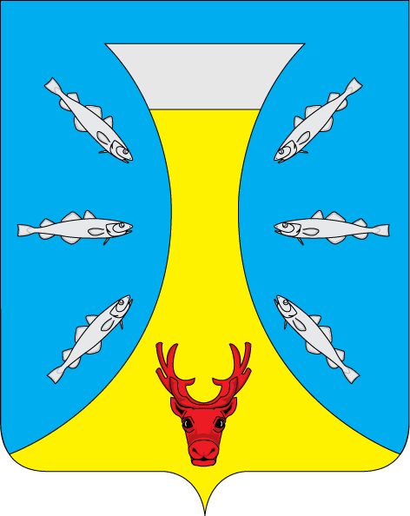

СОВЕТ ДЕПУТАТОВ СЕЛЬСКОГО ПОСЕЛЕНИЯ «КАНИНСКИЙ СЕЛЬСОВЕТ»
ЗАПОЛЯРНОГО РАЙОНА НЕНЕЦКОГО АВТОНОМНОГО ОКРУГА

9- е заседание 28- го созыва

РЕШЕНИЕ
от 25 декабря 2024 года № 36

Об утверждении Перечня индикаторов риска нарушения обязательных требований, используемых для определения необходимости проведения внеплановых проверок при осуществлении муниципального контроля в сфере благоустройства на территории сельского поселения «Канинский сельсовет» Заполярного района Ненецкого автономного округа

В соответствии с Федеральным законом от 06.10.2003 № 131-ФЗ «Об общих принципах организации местного самоуправления в Российской Федерации», Федеральным законом от 31.07.2020 № 248-ФЗ «О государственном контроле (надзоре) и муниципальном контроле (надзоре) в Российской Федерации», руководствуясь Уставом сельского поселения «Канинский сельсовет» Заполярного района Ненецкого автономного округа, Совет депутатов сельского поселения «Канинский сельсовет» Заполярного района Ненецкого автономного округа РЕШИЛ:

1. Утвердить Перечень индикаторов риска нарушения обязательных требований, используемых для определения необходимости проведения внеплановых проверок при осуществлении муниципального контроля в сфере благоустройства на территории сельского поселения «Канинский сельсовет» Заполярного района Ненецкого автономного округа согласно приложению к настоящему решению.
2. Настоящее решение вступает в силу после его официального опубликования.

Глава Сельского поселения
«Канинский сельсовет» ЗР НАО Г.А. Варницына

Приложение
к решению Совет депутатов Сельского поселения «Канинский сельсовет» Заполярного района Ненецкого автономного округа
от 25.12.2024 № 36

Перечень индикаторов риска нарушения обязательных требований, используемых для определения необходимости проведения внеплановых проверок при осуществлении муниципального контроля в сфере благоустройства на территории сельского поселения «Канинский сельсовет» Заполярного района Ненецкого автономного округа

1. Превышение на 20 и более процентов количества обращений (информации) за квартал в сравнении с предшествующим аналогичным периодом, поступивших в адрес контрольного органа от граждан, органов государственной власти, органов местного самоуправления, юридических лиц, из средств массовой информации, о наличии признаков несоблюдения обязательных требований, установленных Правилами благоустройства территории сельского поселения «Канинский сельсовет» Заполярного района Ненецкого автономного округа.
2. Поступление в контрольный орган в течение 60 дней двух и более обращений (информации) от граждан, органов государственной власти, органов местного самоуправления, юридических лиц, из средств массовой информации о наличии признаков несоблюдения контролируемым лицом обязательных требований, установленных Правилами благоустройства территории сельского поселения «Канинский сельсовет» Заполярного района Ненецкого автономного округа, в случае если в течение года до поступления первого из указанных обращений (информации) контролируемому лицу объявлялось предостережение о недопустимости нарушения аналогичных обязательных требований.

